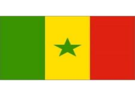  République du Sénégal  Un Peuple – Un But – Une Foi  -*-*-*-*-  MINISTERE DE L’URBANISME DES COLLECTIVITES TERRITORIALES, ET DE L’AMENAGEMENT DES TERRITOIRES  -*-*-*-*-  PROGRAMME NATIONAL DE  DEVELOPPEMENT LOCAL   |  | N°……………  Dakar, le 12-02-2025  Service informatique

Description : Un
Localisation | B41
Date début | 12-02-2025
Date fin | 12-02-2025
Mesures prises
Etat | résolu
Service exterieur | autre

